IPC Информационно-аналитическое агентство

5-й Международный форум выставочной индустрии «5pEXPO-2011»

08.06.11.

В Центральном выставочном комплексе «Экспоцентр» начал работу 5-й Международный форум выставочной индустрии «5pEXPO-2011». Мероприятие организовано ТПП РФ, Московской ТПП, Российским союзом выставок и ярмарок, ЦВК «Экспоцентр» и под патронатом Правительства г. Москвы.
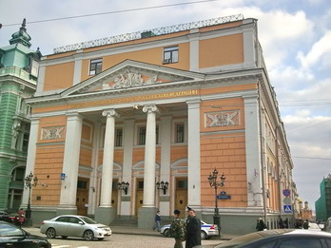
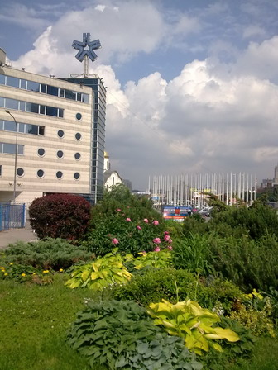
В павильоне № 3 ЦВК «Экспоцентр» состоялась официальная церемония открытия Форума «5pEXPO-2011». В ней приняли участие генеральный директор ЦВК «Экспоцентр» Владислав Малькевич, вице-президент ТПП РФ Владимир Страшко, председатель Комитета ТПП РФ по выставочно-ярмарочной деятельности и поддержке товаропроизводителей и экспортеров Юрий Котов, председатель Европейского отделения Всемирной ассоциации выставочной индустрии (UFI), президент Российского союза выставок и ярмарок (РСВЯ) Сергей Алексеев, заместитель председателя Комитета Госдумы ФС РФ по безопасности предпринимательской деятельности Геннадий Гудков, исполнительный директор Всемирной ассоциации выставочной индустрии (UFI) Пол Вудворт, экс-президент Международной федерации выставочного сервиса (IFES) Лесли Цех, президент Белгородской ТПП Валерий Скруг, представители объединений предпринимателей, территориальных ТПП, российских и зарубежных выставочных организаций.
Открыл и вел церемонию Владислав Малькевич. Он поздравил участников мероприятия с открытием 5-го Международного форума «5pEXPO-2011» и сказал, что это значимое мероприятие проводится уже в 5-й раз. За прошедшее время Форум не просто расширялся, но и постоянно совершенствовался. Нынешнее мероприятие знаменательно тем, отметил глава ЦВК «Экспоцентр», что при поддержке ТПП РФ, в его рамках проводится Научно-практическая конференция «Безопасность при проведении выставочно-конгрессных мероприятий», на которой будут обсуждаться вопросы технической безопасности публичных мероприятий, взаимодействие государства и бизнеса в развитии систем безопасности и некоторые другие.
Далее он предоставил слово Геннадию Гудкову, который поприветствовал участников Форума «5pEXPO» от депутатского корпуса, подчеркнув, что такая выставка дает представление о том какими технологиями обладают российские экспоненты и их зарубежные коллеги, позволяет обменяться опытом. Наконец, проведение таких форумов позволяет двигать российскую экономику вперед, заключил Геннадий Гудков.
Затем от имени выставочно-ярмарочного сообщества с открытием Форума «5pEXPO» участников мероприятия поздравил председатель Европейского отделения Всемирной ассоциации выставочной индустрии (UFI) Сергей Алексеев, подчеркнувший, что данное мероприятие вносит значительный вклад в становление цивилизованного выставочного рынка в стране.
Со стороны иностранных гостей к собравшимся обратились экс-президент Международной федерации выставочного сервиса (IFES) Лесли Цех и исполнительный директор Всемирной ассоциации выставочной индустрии (UFI) Пол Вудворт. Они отметили высокий уровень организации Форума «5pEXPO» и подчеркнули, что проведение таких мероприятий способствуют активному развитию выставочной отрасли.
Далее участников форума поздравил вице-президент ТПП РФ Владимир Страшко. Он констатировал тот факт, что из года в год растет число участников Международного форума выставочной индустрии и можно надеется, что мероприятие будет проводиться и в следующие годы, и оно станет еще успешнее. ТПП РФ будет оказывать проведению Международного форума выставочной индустрии всяческую поддержку, заверил собравшихся Владимир Страшко.
Затем с поздравлениями выступили председатель Комитета ТПП РФ по выставочно-ярмарочной деятельности и поддержке товаропроизводителей и экспортеров Юрий Котов и президент Белгородской ТПП Валерий Скруг.
По окончании официальной церемонии открытия представители руководства ТПП РФ, ЦВК «Экспоцентр», иностранные гости участники конференции осмотрели экспозицию выставки. После этого начала свою работу Научно-практическая конференция «Безопасность при проведении выставочно-конгрессных мероприятий».

Центр по связям с общественностью и СМИ, А.Савенков, фото ИАА IPC

